Những phần mềm bảo vệ hoạt động online đa lớp mạnh mẽ
Nếu bạn đang tìm kiếm phần mềm bảo vệ hoạt động online đa lớp mạnh mẽ thì những lựa chọn dưới đây rất đáng cân nhắc.
Comodo Internet Security
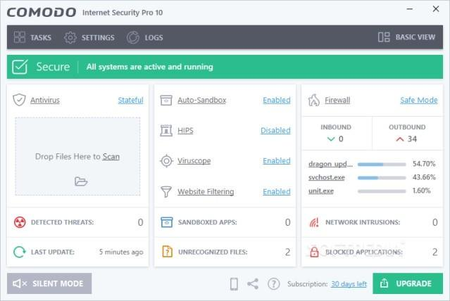
Comodo Internet Security được biết đến như phần mềm bảo mật miễn phí phổ biến nhất hiện nay, cung cấp “hàng rào” an ninh đa lớp cho máy tính Windows. Nó hứa hẹn giữ máy tính tránh xa tầm mắt của tin tặc, malware và đảm bảo an toàn thông tin cá nhân của người dùng.
Comodo Internet Security bao gồm module diệt virus, bot, rootkit, firewall từng đoạt giải thưởng, ngăn chặn xâm nhập máy chủ, sandbox cách ly phần mềm không đáng tin cậy, chống tràn bộ đệm… nhằm cung cấp bảo vệ toàn diện chống lại hầu hết mọi hiểm họa công nghệ biến đổi khôn lường ngày nay. Nó sở hữu giao diện đẹp, khá dễ dùng và cấu hình.
Outpost Security Suite
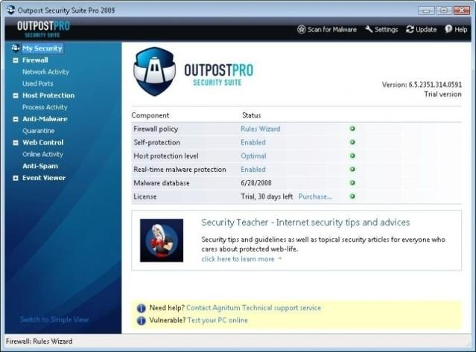
Outpost Security Suite là phần mềm bảo mật Windows tốt. Nó nổi bật với bộ công cụ bảo mật Internet miễn phí đầy đủ chức năng, bao gồm cả engine chống malware thứ hai - công cụ này tập trung đặc biệt vào spyware, adware, trojan. Sự kết hợp hai module độc đáo này như một phần thiết yếu của công cụ diệt malware Agnitum toàn diện, cùng với công nghệ tường lửa đã từng đoạt giải thưởng mang lại nhiều lợi ích bảo mật hơn tới người dùng Windows.
Outpost Security Suite miễn phí bao gồm các công nghệ diệt virus, tường lửa và chủ động loại bỏ. Giải pháp miễn phí này sử dụng các kỹ thuật mới nhất để ngăn ngừa lây nhiễm, sửa đổi dữ liệu và thâm nhập PC. Ngoài ra, phần mềm còn cung cấp giải pháp chống spam và ImproveNet - một dịch vụ dựa trên đám mây miễn phí. Outpost Security Suite có dung lượng thấp, tương thích hoàn toàn với Windows 32-bit và 64-bit.
FortiClient Lite
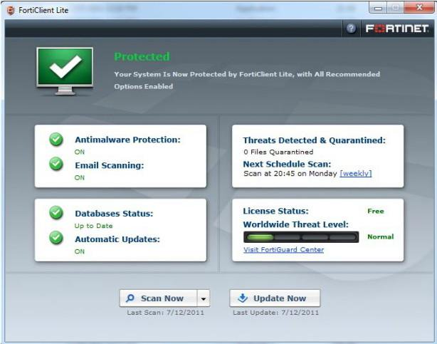
FortiClient Lite là phần mềm bảo vệ máy trạm miễn phí, nổi bật với tính năng VPN, phát hiện malware/virus, thậm chí, trao cả quyền kiểm soát Internet cho phụ huynh. Phần mềm này có thể không nổi tiếng nhưng tính năng của nó thực sự tuyệt vời. Công nghệ diệt virus của nó đã đã hơn 20 giải thưởng VB100 và có khả năng phát hiện mối đe dọa chủ động và dựa trên phản ứng.
Phiên bản miễn phí bao gồm công cụ diệt virus/gián điệp, Parent Control, SSL, client VPN IPSec, bảo vệ tường lửa cá nhân, ngăn ngừa thâm nhập, lọc web, phát hiện ứng dụng máy trạm, giám sát điều khiển máy trạm, phân tích hành vi thực hiện, bảo vệ web tại thời gian thực, các dịch vụ cập nhật FortiGuard, lọc web, phát hiện ứng dụng và chống spam.
Roboscan Internet Security
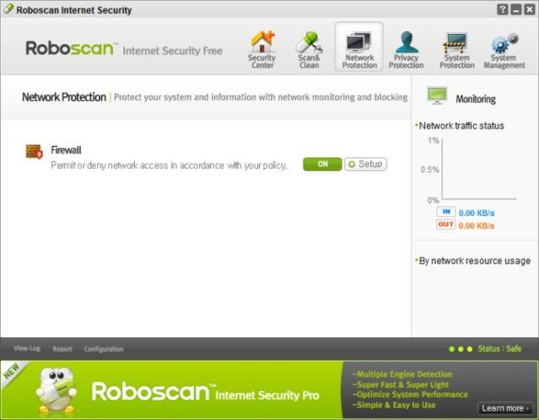

Roboscan Internet Security là phần mềm bảo mật phức hợp, giúp máy tính chống lại các mối họa online bên ngoài. Phiên bản miễn phí hỗ trợ diệt virus, spyware, firewall cá nhân, module bảo vệ hệ thống, bảo mật riêng tư. Roboscan Internet Security sử dụng hệ thống an ninh Dual Engine của BitDefender và Tera, cung cấp bộ lọc đa lớp để phát hiện và loại bỏ nhiều hiểm họa online hơn. Lưu ý, bản miễn phí chứa quảng cáo. Nếu không thấy chúng phiền hà, đây thực sự là lựa chọn tuyệt vời dành cho bạn.
ZoneAlarm Free Antivirus + Firewall
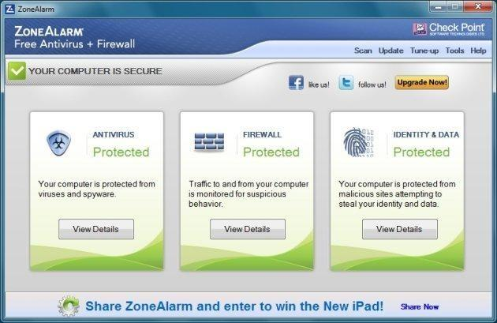
ZoneAlarm Free Antivirus + Firewall kết hợp sức mạnh của engine ZoneAlarm Firewall và Kaspersky AntiVirus. Tường lửa mạnh mẽ, công nghệ diệt virus ưu việt cùng các tính năng bảo mật thiết yếu đã khiến nhiều người dùng tin dùng ZoneAlarm Free Antivirus + Firewall bảo vệ Windows suốt nhiều năm liền.
360 Internet Security
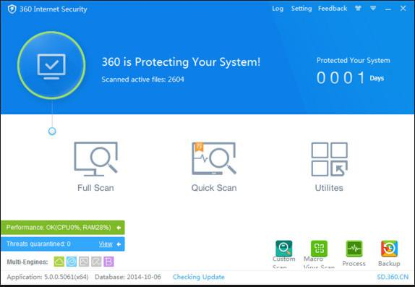
360 Internet Security bao gồm nhiều công cụ diệt virus. Nó tăng sức mạnh diệt virus gấp 3 lần, giúp bạn đảm bảo an toàn hệ thống khỏi tất cả các mối đe dọa mới nhất.
360 Internet Security tự hào có khả năng phát hiện nhiều chủng loại virus, loại bỏ chúng nhanh chóng, cung cấp bảo vệ tại thời gian thực cùng với sự trợ giúp của nhiều engine chống virus. Nó cũng bảo mật các phiên duyệt Internet, chống mọi rò rỉ dữ liệu dữ liệu riêng tư.
Trên đây là một số phần mềm bảo mật Internet đa năng miễn phí được yêu thích nhất hiện nay. Nếu bạn biết phần mềm nào tốt hơn, đừng ngại chia sẻ với chúng tôi nhé.

